Đề thi thử THPTQG_Lần 2_Trường THPT Nông Cống II - Thanh Hóa
Câu 1: Cho 22,05g axit glutamic (H₂NC₃H₅(COOH)₂) vào 175ml dung dịch HCl 2M, thu được dung dịch X. Cho NaOH dư vào dung dịch X. Sau khi các phản ứng xảy ra hoàn toàn, khối lượng muối thu được là:
A. 25,80gam B. 49,125gam C. 34,125gam D. 20,475gam
Câu 2: Cho m gam Al tan hoàn toàn vào dung dịch chứa y mol HCl thu được dung dịch Z chứa 2 chất tan có cùng nồng độ mol. Thêm từ từ dung dịch NaOH vào dung dịch Z thì đồ thị biểu diễn lượng kết tủa phụ thuộc vào lượng OH⁻ như sau:
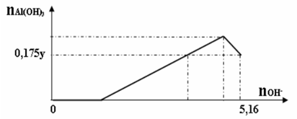
Giá trị của m là
A. 20,25. B. 32,4. C. 26,1. D. 27,0.
Câu 3: Amin nào sau đây là amin bậc 2
A. Isopropylamin. B. Anilin. C. Đimetylamin. D. Metylamin.
Câu 4: Hòa tan 25,6g bột Cu trong 400 ml dung dịch gồm KNO₃ 0,6M và H₂SO₄ 1M thu được khí NO (đktc, sản phẩm khử duy nhất) thoát ra và dung dịch X. Cô cạn dung dịch X thu được m gam muối khan. Giá trị của m là
A. 69,44g B. 60,08g C. 66,96g D. 75,84g
Câu 5: Dãy gồm các kim loại được sắp xếp theo chiều tính khử tăng dần là
A. Mg, Cu, Zn B. Zn, Mg, Cu C. Cu, Mg, Zn D. Cu, Zn, Mg
Câu 6: Hòa tan hết 1,62g bạc bằng axit HNO₃ nồng độ 21% (D=1,2g/ml), thu được NO (sản phẩm khử duy nhất). Thể tích dung dịch HNO₃ tối thiểu cần dùng là:
A. 7ml B. 6ml C. 5ml D. 4ml
Câu 7: Vinyl axetat có công thức cấu tạo thu gọn là:
A. CH₂=CH-COOCH₃ B. CH₃COOCH=CH₂
C. CH₃COOCH=CH₂ D. CH₃COOCH₂-CH₃
Câu 8: Cặp chất nào sau đây không tạo được este bằng phản ứng trực tiếp giữa chúng:
A. axit axetic và ancol isoamylic B. axit ađipic và metanol
C. axit fomic và axetilen D. axit acrylic và phenol
Câu 9: Hệ số trùng hợp của poli(etylen) là bao nhiêu nếu trung bình một phân tử polime có khối lượng khoảng 120 000 đvC?
A. 4627 B. 4281 C. 4280 D. 4286
Câu 10: Khi điện phân NaCl nóng chảy (điện cực trơ), tại catot xảy ra?
A. sự oxi hóa ion Na⁺ B. sự oxi hóa ion Cl⁻ C. sự khử ion Cl⁻ D. sự khử ion Na⁺
Câu 11: Kim loại điều chế được bằng cả 3 phương pháp: thủy luyện, nhiệt luyện và điện phân là
A. Mg B. Al C. Na D. Cu
Câu 12: Đun nóng m gam hỗn hợp gồm a mol tetrapeptit mạch hở X và 2a mol tripeptit mạch hở Y với 600 ml dung dịch NaOH 1M (vừa đủ). Sau khi các phản ứng kết thúc, cô cạn dung dịch thu được 72,48g muối khan của các amino axit đều có 1 nhóm COOH và 1 nhóm NH₂ trong phân tử. Giá trị của m là:
A. 54,30g B. 66,00g C. 51,72g D. 44,48g
Câu 13: Hai chất nào sau đây đều có khả năng tham gia phản ứng trùng hợp tạo ra polime?
A. Etan và propilen B. Vinyl clorua và caprolactam
C. Butan-1,3-đien và alanin D. Axit aminoaxetic và protein
Câu 14: Axit aminoaxetic và protein
A. lipt B. amino axit C. este D. amin
Câu 15: Khi xà phòng hoá tristearin ta thu được sản phẩm là
A. C₁₇H₃₅COOH và glixerol. B. C₁₇H₃₅COONa và glixerol.
C. C₁₅H₃₁COONa và glixerol. D. C₁₅H₃₁COOH và glixerol.
Câu 16: Hòa tan hết 4,68 gam kim loại kiềm M vào H₂O dư, thu được 1,344 lít khí H₂ (đktc). Kim loại M là
A. Na B. Rb C. K D. Li
Câu 17: Hỗn hợp X gồm 1 mol aminoaxit no, mạch hở và 1 mol amin no, mạch hở. X có khả năng phản ứng tối đa với 2 mol HCl hoặc 2 mol NaOH. Đốt cháy hoàn toàn X thu được 6 mol CO₂, x mol H₂O và y mol N₂. Các giá trị x, y tương ứng là
A. 8 và 1,0 B. 8 và 1,5 C. 7 và 1,5 D. 7 và 1,0
Câu 18: Hỗn hợp X gồm một axit cacboxylic 2 chức, no, mạch hở ; hai ancol no đơn chức kế tiếp nhau trong dãy đồng đẳng và một đieste tạo bởi axit và hai ancol đó. Đốt cháy hoàn toàn 4,84g X thu được 7,26g CO₂ và 2,70g H₂O. Mặt khác, đun nóng 4,84g X trên với 80 ml dung dịch NaOH 1M, sau khi phản ứng xảy ra hoàn toàn thêm vừa đủ 10 ml dung dịch HCl 1M để trung hòa lượng NaOH dư thì thu được dung dịch Y. Cô cạn dung dịch Y được m gam muối khan, đồng thời thu được 896 ml hỗn hợp ancol (đktc) có tỷ khối hơi so với H₂ là 19,5. Giá trị của m là:
A. 4,595 B. 4,995 C. 5,180 D. 5,765
Câu 19: Ứng dụng sau đây không phải của Ca(OH)₂
A. Bó bột khi gãy xương
B. Chế tạo vữa xây nhà
C. Chế tạo clorua vôi là chất tẩy trắng và khử trùng
D. Khử chua đất trồng trọt
Câu 20: Cho 6 hợp chất (nếu là chất hữu cơ thì có cấu tạo mạch hở) ứng với công thức phân tử lần lượt là: CH₄O, CH₂O, CH₂O₂, C₂H₇NO₂ (muối của amin), CH₅NO₃, CH₈N₂O₃. Số chất tác dụng được với dung dịch NaOH, đun nóng là
A. 4 B. 5 C. 3 D. 6
Câu 21: Hấp thụ hoàn toàn 0,336 lít khí CO₂ (đktc) vào 200 ml dung dịch gồm NaOH 0,1M và KOH 0,1M thu được dung dịch X. Cô cạn toàn bộ dung dịch X thu được bao nhiêu gam chất rắn khan?
A. 2,31 gam B. 2,44 gam C. 2,58 gam D. 2,22 gam
Câu 22: 4,725 etylamin tác dụng với dung dịch FeCl₃ dư, kết thúc phản ứng thu được bao nhiêu gam tủa
A. 4,815 gam B. 4,28 gam C. 3,745 gam D. 5,732 gam
Câu 23: Cho aminoaxit no, mạch hở, có công thức C_{n}H_{m}O₂N. Mối quan hệ giữa n với m là
A. m = 2n + 3 B. m = 2n C. m = 2n + 2 D. m = 2n + 1
Câu 24: Chất nào sau đây vừa phản ứng với dung dịch NaOH loãng, vừa phản ứng với dung dịch HCl loãng :
A. Cr₂O₃ B. Fe(NO₃)₃ C. NaAlO₂ D. CrCl₃
Câu 25: Cho a mol Fe phản ứng vừa đủ với b mol H₂SO₄ (đặc, nóng) thu được khí SO₂ (sản phẩm khử duy nhất) và 5,04 gam muối. Biết tỉ lệ a : b = 3 : 7. Giá trị của a là
A. 0,02 B. 0,03 C. 0,05 D. 0,025
Câu 26: Khi nói về kim loại, phát biểu nào sau đây sai?
A. Kim loại có độ cứng lớn nhất là Cr.
B. Kim loại có khối lượng riêng nhỏ nhất là Li.
C. Kim loại có nhiệt độ nóng chảy cao nhất là W.
D. Kim loại dẫn điện tốt nhất là Cu.
Câu 27: Thực hiện các thí nghiệm sau:
a) Cho Al vào dung dịch HCl
b) Cho Cu vào dung dịch AgNO₃
c) Cho Ba vào H₂O
d) Cho Au vào dung dịch HNO₃ đặc, nóng.
Trong các thí nghiệm trên số thí nghiệm xảy ra phản ứng là:
A. 1 B. 4 C. 3 D. 2
Câu 28: Để phân biệt các dung dịch riêng biệt gồm NaOH, NaCl, BaCl₂, Ba(OH)₂ chỉ cần dùng thuốc thử
A. H₂O và CO₂ B. quỳ tím
C. dung dịch (NH₄)₂SO₄ D. dung dịch H₂SO₄
Câu 29: Xà phòng hóa hoàn toàn 7,4 gam HCOOC₂H₅ bằng một lượng dung dịch NaOH vừa đủ. Cô cạn dung dịch sau phản ứng, thu được m gam muối khan. Giá trị của m là?
A. 4,8. B. 3,2 C. 6,8 D. 5,2
Câu 30: Tơ nào được sản xuất từ xenlulozơ ?
A. tơ visco B. tơ nilon-6,6 C. tơ tằm D. tơ capron
Câu 31: Đốt cháy 11,9 gam hỗn hợp gồm Zn, Al trong khí Cl₂ dư. Sau khi các phản ứng xảy ra hoàn toàn, thu được 40,3 gam hỗn hợp muối. Thể tích khí Cl₂ (đktc) đã phản ứng là
A. 8,96 lít B. 17,92 lít C. 6,72 lít D. 11,2 lít
Câu 32: Trong những năm 30 của thế kỉ XX, các nhà hóa học của hãng Du Pont (Mỹ) đã thông báo phát minh ra một loại vật liệu ''mỏng hơn tơ nhện, bền hơn thép và đẹp hơn lụa''. Theo thời gian, vật liệu này đã có mặt trong cuộc sống hàng ngày của con người, phổ biến trong các sản phẩm như lốp xe, dù, quần áo, tất, … Hãng Du Pont đã thu được hàng tỷ đô la mỗi năm bằng sáng chế về loại vật liệu này. Một trong số vật liệu đó là tơ nilon-6. Công thức một đoạn mạch của tơ nilon-6 là:
A. (-NH-[CH₂]₅-CO-)_{n} B. (-NH-[CH₂]₆-CO-)_{n}
C. (-CH₂-CH=CH-CH₂)_{n} D. (-NH-[CH₂]₆-NH-CO-[CH₂]₄-CO-)_{n}
Câu 33: Có 4 dung dịch riêng biệt: CuSO₄, ZnCl₂, FeCl₃, AgNO₃. Nhúng vào mỗi dung dịch một thanh Ni, số trường hợp xuất hiện ăn mòn điện hóa là
A. 1 B. 3 C. 2 D. 4
Câu 34: Chất nào (trong các chất sau) khi thuỷ phân trong môi trường axit, đun nóng không tạo ra glucozơ?
A. tinh bột B. protein C. xenlulozơ D. saccarozơ
Câu 35: Dung dịch X gồm AgNO₃ và Cu(NO₃)₂ có cùng nồng độ mol. Lấy một lượng hỗn hợp gồm 0,03 mol Al và 0,05 mol Fe cho vào 100 ml dung dịch X ; phản ứng kết thúc thu được chất rắn Y chứa 3 kim loại. Cho Y vào HCl dư thu được 0,07g khí. Nồng độ của 2 muối là
A. 0,42M B. 0,4M C. 0,45M D. 0,3M
Câu 36: Hòa tan hết 4,6 gam Natri trong 100 ml dung dịch HCl 0,5M thu được H₂ và dung dịch X. Cô cạn X được số gam chất rắn là
A. 8,925 gam B. 10,2 gam C. 11,7 gam D. 8 gam
Câu 37: Thủy phân hoàn toàn 34,2 gam saccarozơ trong 200 ml dung dịch HCl 0,1M thu được dung dịch X. Trung hòa dung dịch X (bằng NaOH), thu được dung dịch Y, sau đó cho toàn bộ Y tác dụng với lượng dư dung dịch AgNO₃ trong NH₃, thu được m gam kết tủa . Giá trị của m là
A. 43,20. B. 46,07. C. 21,60. D. 24,47.
Câu 38: Lên men 90 kg glucozơ thu được V lít ancol etylic (D = 0,8 g/ml) với hiệu suất của quá trình lên men là 80%. Giá trị của V là
A. 23,0 B. 46,0 C. 71,9 D. 57.5
Câu 39: Hòa tan hoàn toàn 20 gam hỗn hợp X gồm Fe và Cu trong dung dịch chứa 1,2 mol HNO₃, sau khi các kim loại tan hết thu được dung dịch Y (không chứa NH₄⁺) và V lít (ở đktc) hỗn hợp khí gồm hai khí (đều có 1 nguyên tử N trong phân tử). Cho 500 ml dung dịch KOH 1,7M vào Y thu được kết tủa D và dung dịch E. Nung D trong không khí đến khối lượng không đổi, thu được 26 gam chất rắn F. Cô cạn cẩn thận E thu được chất rắn G. Nung G đến khối lượng không đổi, thu được 69,35 gam chất rắn khan. Biết các phản ứng đều xảy ra hoàn toàn. Số mol Fe³⁺ trong dd Y và giá trị của V là
A. 0,1 và 10,08 lít. B. 0,225 và 11,2 lít. C. 0,125 và 13,44 lít. D. 0,05 và 8,96 lít.
Câu 40: Phương trình hóa học nào sau đây viết sai?
A. Cu + 2AgNO₃ → Cu(NO₃)₂ + 2Ag. B. Fe + CuCl₂ → FeCl₂ + Cu.
C. Cu + 2HNO₃ → Cu(NO₃)₂ + H₂. D. Cu + 2FeCl₃ → CuCl₂ + 2FeCl₂.

Đáp án
1-D | 2-B | 3-C | 4-A | 5-D | 6-C | 7-B | 8-D | 9-D | 10-D
11-D | 12-C | 13-B | 14-D | 15-B | 16-C | 17-D | 18-D | 19-A | 20-A
21-A | 22-C | 23-D | 24-A | 25-B | 26-D | 27-C | 28-C | 29-C | 30-A
31-A | 32-A | 33-C | 34-B | 35-B | 36-A | 37-B | 38-B | 39-A | 40-C
LỜI GIẢI CHI TIẾT
Câu 1: Đáp án D
Khối lượng muối thu được chứa NaCl: 0,35 mol ( bảo toàn Cl) và H₂NC₃H₅(COONa)₂ : 0,15mol ( bảo toàn nhóm COOH)
→ m = 00,35. 58,5 +0,15. ( 147 + 22.2) =49,125gam. Đáp án B.
Câu 2: Đáp án B
Dung dịch Z chứa AlCl₃ : x mol và HCl dư : ( y- 3x) mol
Dung dịch Z chứa 2 chất tan có cùng nồng độ mol nên x = y - 3x
Khi thêm NaOH vào dung dịch Z thì NaOH tham gia phản ứng với HCl trước, sau đó NaOH tham gia phản ứng với AlCl₃
Thấy tại thời điểm 5,16 mol NaOH xảy ra quá trình hòa tan kết tủa
→ n_{OH}⁻ = n_{HCl} + 3n_{Al(OH)3} + 4(n_{Al}³⁺- n_{Al(OH)3})
→ 5,16 = y- 3x + 3. 0,175y + 4. ( x - 0,175y)
Giải hệ → x = 1,2 và y = 4,8
→ m_{Al} = 1,2. 27 = 32,4 gam
Câu 3: Đáp án C
Câu 4: Đáp án A
3Cu + 8H⁺ + 2NO₃⁻ → 3Cu²⁺ + 2NO +4H₂O
Có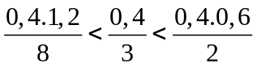 → số Cu²⁺ được tính theo H⁺
→ Muối thu được chứa Cu²⁺ : 0,3 mol , K⁺ : 0,24 mol, SO₄²⁻ : 0,4 mol , NO₃⁻ : 0,04 mol
→ m = 69,44 gam
Câu 5: Đáp án D
Câu 6: Đáp án C
Ta có:
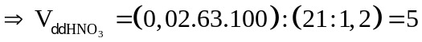
Hoặc viết PTPƯ 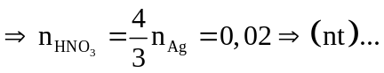
Câu 7: Đáp án B
Câu 8: Đáp án D
Câu 9: Đáp án D
Polime : (C₂H₄)n có M = 120000 = 28n => n = 4286
Câu 10: Đáp án D
Câu 11: Đáp án D
Câu 12: Đáp án C
HD: Cần để ý rằng:
tetrapeptit + 4.NaOH → muối + 1.H₂O và tripeptit + 3.NaOH → muối + 1.H₂O.
► chú ý tỉ lệ, theo đó, số mol NaOH cần vừa đủ = 4a + 3 × 2a = 10a = 0,6 mol → a = 0,06 mol.
Cũng từ phương trình → ∑ n _{H2O} = a + 2a = 0,18 mol.
Áp dụng bảo toàn khối lượng ta có: m + 0,6 × 40 = 72,48 + 0,18 × 18 → m = 51,72 gam.
Câu 13: Đáp án B
Câu 14: Đáp án D
Câu 15: Đáp án B
Câu 16: Đáp án C
Câu 17: Đáp án D
X phản ứng được với 2 mol NaOH  amino axit có 2 nhóm COOH
X phản ứng với 2 mol HCl amino axit có 1 nhóm NH₂ Bảo toàn N: 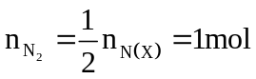
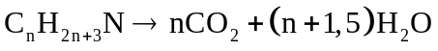
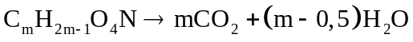
Kết hợp cả hai phản ứng
Câu 18: Đáp án D
HD: ♦ Quy đổi hỗn hợp ancol - axit - este: 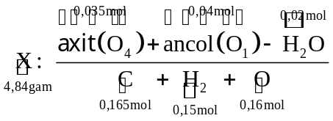
Giải đốt cháy tìm số C, H₂, O. Thủy phân từ n_{NaOH phản ứng} = 0,07 mol → n_{axit} = 0,035 mol.
ancol có số mol là 0,04 mol và m_{ancol} = `1,56 gam. bảo toàn O tìm ra n_{H2O} = 0,02 mol.
||→ m_{axit} = 4,84 + 0,02 × 18 – 1,56 = 3,64 gam
||→ m_{muối axit cacboxylic} = 3,64 + 0,035 × 2 × 22 = 5,18 gam.
Tuy nhiên, tránh quên yêu cầu và 0,01 mol muối NaCl nữa.
theo đó yêu cầu m = 5,18 + 0,01 × 58,5 = 5,765 gam
Câu 19: Đáp án A
Câu 20: Đáp án A
CTCT của các chất lần lượt là (dấu hiệu nhận ra : các chất có số nguyên tử oxi là bội số của 3, đều chứa góc CO₃)
CH₄O | CH₂O | CH₂O₂ | C₂H₇NO₂ | CH₅NO₃ | CH₈N₂O₃
CH₃OH | HCHO | HCOOH | HCOONH₃CH₃ | NH₄HCO₃ | (NH₄)₂CO₃
Có 4 chất tác dụng được với dung dịch NaOH: HCOOH; HCOONH₃CH₃; NH₄HCO₃; (NH₄)₂CO₃
Câu 21: Đáp án A
dư
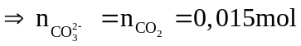 và 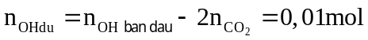
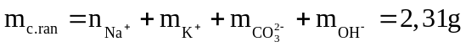
Câu 22: Đáp án C
và 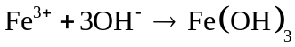
(hoặc : )
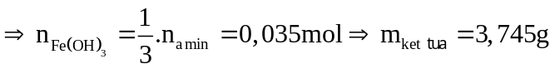
Câu 23: Đáp án D
Câu 24: Đáp án A
Câu 25: Đáp án B
Muối gồm:
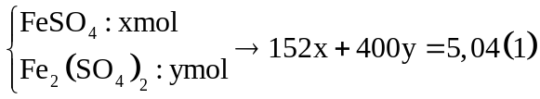
Số mol e nhường 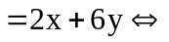 số mol 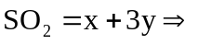 Số mol H₂SO₄ phản ứng
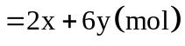
Theo bài ra ta có: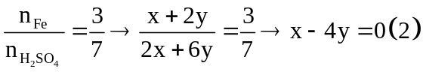
Giải (1) và (2) ta được :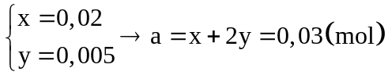
Câu 26: Đáp án D
HD: Độ dẫn điện giảm dần theo dãy: Ag > Cu > Au > Al > Fe => Kim loại dẫn điện tốt nhất là Cu (Sai)
Câu 27: Đáp án C
(d) Cho Au vào dung dịch HNO₃ đặc, nóng không xảy ra phản ứng (Au có thể tan trong nước cường toan gồm HCl:HNO₃ = 3:1)
Câu 28: Đáp án C
Câu 29: Đáp án C
HD: HCOOC₂H₅ + NaOH -> HCOONa + C₂H₅OH =>
Câu 30: Đáp án A
Câu 31: Đáp án A
HD: Bảo toàn khối lượng : m_{Cl2} = m_{muối} - m_{KL} = 28,4g => n_{Cl2} = 0,4 mol => V = 8,96 lit
Câu 32: Đáp án A
Câu 33: Đáp án C
HD: Các trường hợp xuất hiện ăn mòn điện hóa là (Ni+CuSO₄) và (Ni + AgNO₃). Do phản ứng tạo ra kim loại (Cu hoặc Ag) bám trên bề mặt thanh Ni, khi đó xuất hiện đủ các điều kiện để xảy ra ăn mòn điện hóa ( có 2 điện cực khác chất nhau; tiếp xúc với nhau; cùng tiếp xúc với dd điện ly)
Câu 34: Đáp án B
Câu 35: Đáp án B
Gọi nồng độ mol mỗi muối là x(M)
Y chứa 3 kim loại Y gồm Ag; Cu; Fe dung dịch chỉ có Fe2+; Al3+
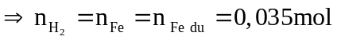
Bảo toàn e:
Câu 36: Đáp án A
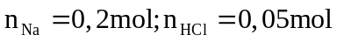
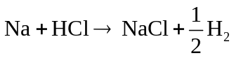
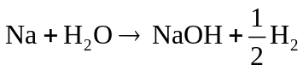
Sau phản ứng cô cạn dung dịch được chất rắn: 0,05 mol NaCl và 0,15 mol NaOH
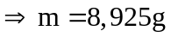
Câu 37: Đáp án B
Saccarozo → Glucozo + Fructozo
0,1mol 0,1mol 0,1mol
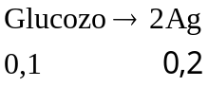 ;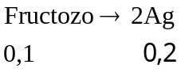 ; 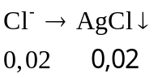
Câu 38: Đáp án B
C₆H₁₂O₆ → 2CO₂ + 2C₂H₅OH;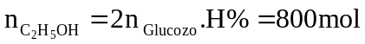
Câu 39: Đáp án A
Hỗn hơp gồm 2 khí đều có 1 nguyên tử N trong phân tử là NO và NO₂
Gọi số mol của Fe và Cu lần lượt là x, y
Ta có hệ 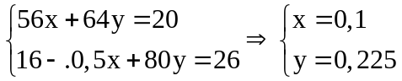
Dung dịch Y chứa Fe²⁺, Cu²⁺: 0,225 mol, Fe²⁺, NO₃⁻
Khi thêm KOH vào dung dịch Y thì thu được E chứa KNO₃: a mol, KOH có thể còn dư :: b
Nung E thu được G chứa KNO₂ : amol và KOH : b mol
Ta có hệ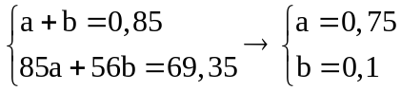
→ n_{NO3}⁻ _{(Y)} = 0,75 mol
Bảo toàn nguyên tố N → n_{khí} = 1,2 - 0,75 = 0,45 mol → V = 10,08 lít
Câu 40: Đáp án C

